玫瑰經祈禱意向

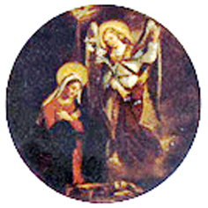
歡喜一端 聖母領報（路1:26-38）
默禱：「主，因你母親的合作，你降生人間，救贖我們。求你教我們效法聖母，聽從上主的計劃，承行他的旨意。」

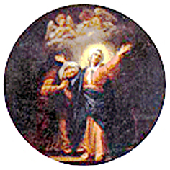
歡喜二端 聖母往見聖婦依撒伯爾（路1:39-56）
默禱：「主，你的母親樂於探訪親友。求你幫助我們，也能善盡守望相助的愛德責任。」

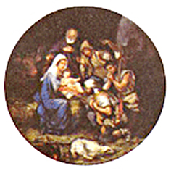
歡喜三端 耶穌基督降生（路2:10-20）
默禱：「主，我們衷心感謝你降生救贖的大恩！主，你樂於與我們同在，求你使我們樂於與貧窮的人站在一起。」

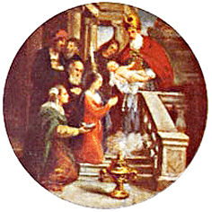
歡喜四端 聖母獻耶穌於聖殿（路2:21-38）
默禱：「上主，生命屬於你，萬物也屬於你；我們把自己，我們的家庭和我們的一切，都奉獻給你，求你收納。」

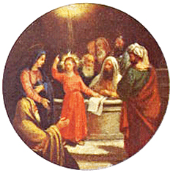
歡喜五端 耶穌十二齡講道（路2:41-52）
默禱：「耶穌、瑪利亞、若瑟，求你們使我們的家庭也變為聖家，時常彼此關懷，互相照顧。」
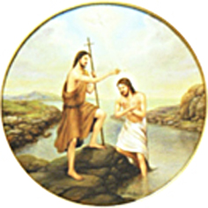
光明一端 耶穌受洗（瑪3:13-17）
默禱：「主，你的洗禮，揭示了你要用愛，淨化我們的生命。求你幫助我們樂意接受你的淨化。」

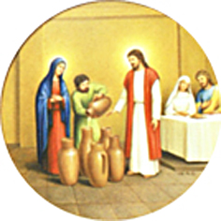
光明二端 耶穌在加納變水為酒（若2:1-11）
默禱：「主，你在幫助別人的時候，顯示了自己的光榮，並使我們相信你。求你也幫助我們在幫助別人時，使人體驗到你的慈愛。」

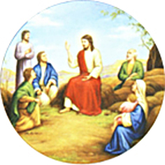
光明三端 耶穌宣講天國福音（瑪4:23-25）
默禱：「主，你宣講天國，並驅逐邪魔。求你以你的愛，淨化我們的心靈及普世。」

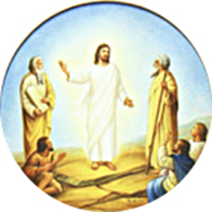
光明四端 耶穌榮顯聖容（路9:28-35）
默禱：「主，你榮顯聖容，鞏固門徒的心。求你幫助我們時常聽從你的話，使我們的生命更顯光輝。」

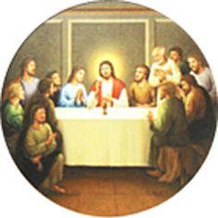
光明五端 耶穌建立聖體聖事（格前11:22-29）
默禱：「主，你建立聖體聖事，不斷交付自己，求你幫助我們與你合為一體，同樣為愛而生活。」

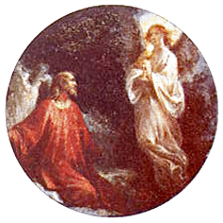
痛苦一端 耶穌山園祈禱（路22:39-46）
默禱：「主，求你教我們祈禱，免陷於誘惑。」

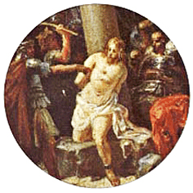
痛苦二端 耶穌受鞭打之刑（谷15:1-15）
默禱：「主，求你幫助我們在痛苦中，也能表現出基督徒的勇氣和大無畏精神。」

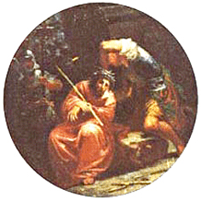

痛苦三端 耶穌受茨冠之苦辱（谷15:16-19）
默禱：「主，請寬恕我們所加給你的侮辱，也求你幫助我們寬恕得罪我們的人。」

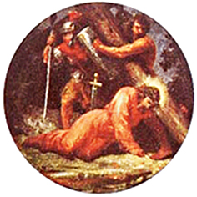

痛苦四端 耶穌背十字架上山（依53:3-5）
默禱：「主，感謝你為愛我們所承擔的一切；求你也幫助我們有肩負苦難的勇氣與信心。」

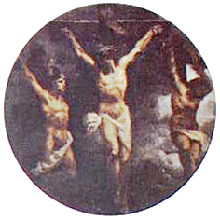

痛苦五端 耶穌十字架上死（瑪27:31-50）
默禱：「主，你曾說過：麥籽不死空自留，麥籽死去百倍收。求你使我們能熱愛生命，也不怕為你的緣故而捨生取義。」


榮福一端 耶穌復活（路24:1-7）
默禱：「復活的基督，求你使我們能死於自私，並能在互助互愛中，度一個新生活。」

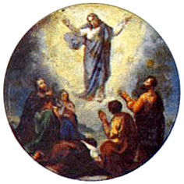
榮福二端 耶穌升天（谷16:15-19）
默禱：「主，基督，求你使我們每一個人，都能意識到有責任宣傳福音，並盡己所能，使更多人，成為你的門徒。」

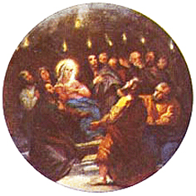
榮福三端 聖神降臨（宗2:1-4）
默禱：「天主聖神，求你賜給我們智慧，使我們認識你的聖意；也賜給我們力量，使我們能按照你的旨意去生活。」

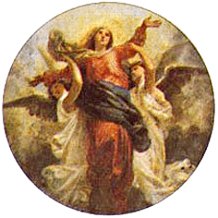
榮福四端 聖母蒙召升天（路1:48-49）
默禱：「主，願我們在結束塵世旅程之後，能和聖母一樣，獲登永福的天鄉。」

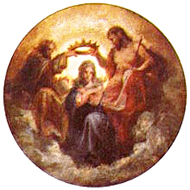

榮福五端 天主光榮聖母（默12:1）
默禱：「主，求你幫助我們效法聖母，謙遜聽命，承行主旨，將來與聖母，及你所愛的人一起，永享幸福。」

天主教香港教區禮儀委員會辦事處製作
http://catholic-dlc.org.hk

